Северна Македонија
П.Фах 560, 1001 Скопје
Партизански одреди 24,
ДГКМ
MASE
ДРУШТВО НА
ГРАДЕЖНИТЕ
КОНСТРУКТОРИ НА
МАКЕДОНИЈА
MACEDONIAN
ASSOCIATION OF
STRUCTURAL
ENGINEERS
Partizanski odredi 24,
P. Box 560, 1001 Skopje
North Macedonia
mase@gf.ukim.edu.mk
http://mase.gf.ukim.edu.mk
subj.-no.
НАСЛОВ НА ТРУДОТ (НАЈМНОГУ ВО ДВА РЕДА, Times New Roman, 14pt, bold, ALL CAPS, 48pt before, 12pt after – Paper’s title style)
Име ПРЕЗИМЕ, Име ПРЕЗИМЕ (authors style) 12pt before 12pt after
АПСТРАКТ (abstract style) 24pt before 12 after
Трудовите треба да бидат подготвени според наведените општи правила подолу: максималната должина на трудот (вклучувајќи насловна страница, главен текст, слики, табели, заклучоци и референци) е 10 страници, освен за поканети и воведни предавања, кои се ограничени на 14 страници. Текстот треба да биде напишан на македонски или на англиски јазик. Целосните трудови ќе бидат објавени во електронско издание. Книгата на апстракти ќе биде објавена на англиски јазик, како печатена и во електронско издание. Авторите, кои ќе ги подготват своите трудови на македонски јазик, треба да испратат дополнителна насловна (прва) страница на трудот на англиски јазик (автори, наслов на трудот, апстракт, клучни зборови). Главниот текст на трудот треба да започне на втората страница со Вовед. Институцијата на авторите и е-поштата се наведуваат во фуснотата на првата страница.
Насловот на трудот и имињата на авторите треба да бидат напишани во Times New Roman (македонска подршка), 12 pt., со порамнување, единечен проред. Апстрактот треба да биде напишан во фонт Times New Roman (македонска подршка), 11 pt., со единечен проред и порамнување (abstract text style). Апстрактот треба да биде приближно 300 зборови или помалку (за да се пополни првата/насловната страница). Апстрактот треба да даде јасен приказ на целите, опфатот, резултатите и заклучокот за проблематиката презентирана во трудот. Имајте предвид дека апстрактот е најчесто читаниот дел од трудот.
Трудот треба да се достави како Microsoft Word документ и PDF. Проверете дали трудот ги исполнува упатствата за форматирање пред да го доставите. Конкретно, панелот 'styles' во Microsoft Word треба да се примени за да се обезбеди точното форматирање на наслови, поднаслови и главниот текст. Трудовите треба да се достават по електронски пат на адреса: mase@gf.ukim.edu.mk до 15 август 2019 година. (abstract text style).
Трудовите треба да се достават по електронски пат на адреса: mase@gf.ukim.edu.mk до 15 август 2019 година. (abstract text style).
Клучни зборови: Клучен збор 1; Клучен збор 2; Клучните зборови да бидат во фонт Times New Roman 11 pt. Italic; одвоени со точка-запирка; Најмногу до 5 збора (keywords style)
- НАСЛОВ (major heading style, почнува на втората страница)
Насловите треба да бидат поставени лево, напишани со големи задебелени букви, фонт Times New Roman, големина 11 pt. Растојанието помеѓу линиите пред насловот треба да биде 12 pt. и 6 pt. по насловот.
- Поднаслов (minor heading style)
Поднасловите треба да бидат поставени лево, напишани во фонт Times New Roman, со големина 11 pt. Поднасловите до третото ниво (на пример, 1.1.1.) треба да бидат напишани со задебелени букви, а пониските нивоа (на пример, 1.1.1.1.) треба да бидат напишани со незадебелени букви. Растојанието помеѓу линиите пред поднасловот треба да биде 12 pt. и 6 pt. по насловот.
Обидете се да ги израмните почетните букви од насловите.
- Текст
The regular text should be in Times New Roman font, size 11 pt., single-spaced and justified (text style). Use 6 pt. spacing before and after each paragraph. The pages should not be numbered.
Текстот треба да биде во Times New Roman фонтот, со големина 11 pt., со единечен проред и двостано израмнет (text style). Користете 6 pt. растојание пред и по секој параграф. Страниците не треба да бидат нумерирани
- ТАБЕЛИ, РАВЕНКИ И НАБРОЈУВАЊЕ
Трудот треба да биде напишана во формат A4, портрет ориентација. Информациите за маргините се дадени во Табела 1.
Табела 1. Маргини во mm.
Горе | Доле | лево | Десно
25 | 25 | 25 | 25
Табелите и насловите на табелите треба да бидат центрирани, напишани во фонт Times New Roman со големина 11 pt. Простор од 6 pt. треба да ја оддели табелата од околниот текст, табелата од насловот и насловот од околниот текст.
For equations the standard settings of Word should be used. All equations should be aligned at 1 cm from the left margin. Number each equation between parentheses on the far right margin. Leave a 6 pt. space above and below the equation to separate it from the surrounding text (equation style). An example is given in Eq.1. Equations should be referred to in the text as Eq.1, or as Eq. 2, 3, and 4.
За равенките треба да се користат стандардните опции на Word. Сите равенки треба да бидат порамнети на 1 cm од левата маргина. Нумерирајте ја секоја равенка во загради, на крајната десна маргина. Оставете 6 pt. простор над и под равенката за да се оддели од околниот текст (equation style). Еден пример е даден со Рав.1. Равенките треба да бидат наведени во текстот како Рав.1, или како Рав. 2, 3 и 4.
$σ=E∙ε$ (1)
За набројување користете го следниот формат:
- Цртичката е вовлечена 0.5 cm.
- Текстот почнува на 1 cm.
- Не додавајте простор помеѓу редовите од исто набројување.
- СЛИКИ
Се препорачува сликите да имаат резолуција од 600dpi. Се препорачува сликите да се постават во табели без видливи линии, како што е прикажано во примерот подолу. Бројките и сликите треба да бидат центрирани и напишани во 11 pt Times New Roman фонт (figures style). Насловите на сликите треба да бидат поставени под сликите, додека насловите на табелите се над табелите. Сликите може да бидат во боја бидејќи документите ќе бидат објавени само во електронски формат. Буквите треба да бидат со приближно иста големина како и во текстот, односно најмалку 2 mm.
Под никакви околности не е прифатливо да се промени ориентацијата на која било страница во "Landscape" за да се прилагоди на илустрацијата - овие страници нема да излезат правилно кога ќе се отпечати зборникот или поединечниот труд.
Табелите и сликите треба да бидат поставени веднаш под текстот каде се упатува на нив, или на првата соодветна позиција. Секоја слика треба да биде секвенцијално нумерирана и наведена со соодветниот број во текстот, како на сл. 3, или како на сл. 3, 4 и 5. Слично на тоа, табелите треба да се наведат со Табела 3 или Табели 3, 4 и 5. Сите слики и табели мора да бидат наведени и опишани во текстот.
Fig. 1 and Fig. 2 and the captions are arranged in a table with 2 columns and 2 rows without borders. Please keep in mind that the full papers will be available in digital version only.
Сл. 1 и сл. 2 и соодветните наслови се поставени во табела со 2 колони и 2 реда без видливи граници. Ве молиме имајте предвид дека целосните трудови ќе бидат достапни само во дигитална верзија.
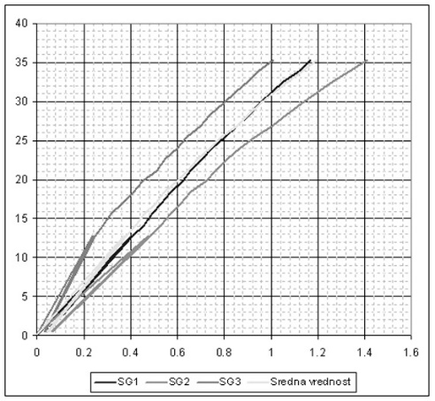 | 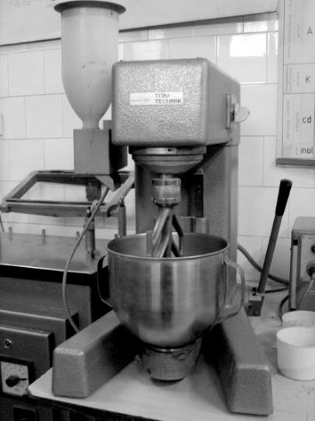
Сл. 1. Дијаграм | Сл. 2. B&W фотографија

БЛАГОДАРНОСТ (optional heading style)
This optional heading should be inserted just before the References heading, both headings (Acknowledgements and References) being in bold Times New Roman 11 pt., without numbering.
Доколку се употреби насловот „БЛАГОДАРНОСТ“ истиот треба да биде вметнат непосредно пред насловот Литература. И двата наслови (Благодарност и литература) се пишуваат со задебелени букви Times New Roman 11 pt., без нумерирање.

ЛИТЕРАТУРА
Наведете ја користената литература според инструкциите дадени подолу, на пример [1]. За повикување на референцата во текстот користете го соодветниот број. Наведете ги насловите на референците по редослед на нивното повикување во текстот. За повеќе од три автори користете Schmidt et al. Анонимните извештаи и стандардите наведете ги по азбучен ред на издавачката институција.
- Ceccotti A., Follesa M. (2006). Seismic Behaviour of Multi-Storey X-Lam Buildings. Proc. of COST E29 International Workshop on Earthquake Engineering on Timber Structures. Coimbra, Portugal, pp. 81-95.
- Follesa M. et al. (2015). A proposal for a new Background Document of Chapter 8 of Eurocode 8. Proc. of the International Network on Timber Engineering Research meeting INTER. Ŝibenik, Croatia, paper 48-102-1.
- European Committee for Standardization - CEN (2004). Eurocode 8 — Design of structures for earthquake resistance, Part 1: General rules, seismic actions and rules for buildings. Brussels, Belgium.
- Köhler J. (2007). Reliability of timber structures. PhD thesis. IBK ETH Zurich, Zurich, Switzerland.
- Gernay T., Franssen J.M. (2012). A formulation of Eurocode 2 concrete model at elevated temperature that includes an explicit term for transient creep. Fire Safety Journal vol. 51, pp. 1-9.

Позиција (Times New Roman 9pt.), Институција, Град, Земја, email@address1
Проф. д-р, Градежен факултет, Универзитет “Св. Кирил и Методиј”, Скопје, Република Северна Македонија, user@gf.ukim.edu.mk

